AKTUALIZACE
IMPLEMENTAČNÍHO AKČNÍHO PLÁNU

OBLAST ELEKTROMOBILITA

Ing. Jaromír Marušinec, Ph.D. MBA
Asociace elektromobilového průmyslu
listopad 2019

Obsah

Obsah 2
1. Oblast ……. 3
1.1 Dlouhodobé cíle v oblasti 3
1.2 Návrhy na změnu prostředí a podmínek pro podporu VaVaI 3
1.3 Návrhy projektů 3
1.3.1 Projekt 1 3
1.3.1.1 Stručný popis projektu 3
1.3.1.2 Současný stav poznání a předchozí řešení 3
1.3.1.3 Potřebnost a aktuálnost projektu 3
1.3.1.4 Očekávané výsledky a dopady projektu 3
1.3.1.5 Postup realizace projektu 3
1.3.1.6 Odhad doby a nákladů na řešení projektu 3
1.3.2 Projekt 2 3
1.3.2.1 Stručný popis projektu 3
1.3.2.2 Současný stav poznání a předchozí řešení 3
1.3.2.3 Potřebnost a aktuálnost projektu 3
1.3.2.4 Očekávané výsledky a dopady projektu 3
1.3.2.5 Postup realizace projektu 3
1.3.2.6 Odhad doby a nákladů na řešení projektu 3
1.3.3 Projekt 3 3
1.3.3.1 Stručný popis projektu 3
1.3.3.2 Současný stav poznání a předchozí řešení 4
1.3.3.3 Potřebnost a aktuálnost projektu 4
1.3.3.4 Očekávané výsledky a dopady projektu 4
1.3.3.5 Postup realizace projektu 4
1.3.3.6 Odhad doby a nákladů na řešení projektu 4
1.4 Shrnutí 4

Oblast Elektromobilita

Dlouhodobé cíle v oblasti
Automobilový průmysl zažívá v těchto letech velkou technologickou změnu spalovacího pohonu na bateriový elektrický. Současně nastává druhá etapa nasazování hybridních pohonů, které se stávají běžným doplňkem spalovacích agregátů včetně možnosti nabíjení. Změna technologie je podpořena legislativními změnami a ekonomickou motivací výrobců automobilů. Bez elektrifikace již není možné dosáhnout požadovaných průměrných emisních limitů. Elektrifikace silniční dopravy je intenzivní v Číně, v Japonsku, v Evropě i v západní části USA. Technologicky byla možná již mnoho let, avšak teprve v posledních letech došlo k nárůstu výroby továren na lithiové baterie, což přineslo úspory z rozsahu. Tyto faktory, dotace a další státní podpora srovnaly pořizovací náklady elektromobilu s naftovým vozidlem a umožnili elektromobilnímu trhu rychle růst.

Výroba osobních vozidel, autobusů a nákladních vozidel je tahounem českého průmyslu. Přitom český automobilový průmysl není na elektromobilitu připraven. Škoda auto vyrábí elektromobil Citygo-e na Slovensku. Hyundai Nošovice pravděpodobně bude montovat elektromobil Kona, původ je však Jižní Korea.

Celosvětově je dlouhodobým cílem zvýšení kapacity baterií a snížení ceny baterií a celého vozidla. Pro Českou republiku je nutné implementovat elektromobility na mnoha úrovních včetně vzdělávání a výzkumu, a také inovovat stávající technologie výroby, servisu a infrastruktury. Změna se netýká pouze osobních vozidel. Důležitá je i výroba nákladních vozidel, komunálních vozidel, elektrobusů a elektroletadel. Do budoucna i elektrických traktorů. Ačkoli je Česká republika velkým výrobcem komponent pro automobilovou dopravu a má dostatečné zásoby lithia, zcela zde chybí výroba vysokokapacitních lithiových baterií pro vozidla.

Cílem výzkumu a vývoje v elektromobilitě je mít v ČR konkurenceschopné technologie a výrobce.

Návrhy na změnu prostředí a podmínek pro podporu VaVaI

Na evropské úrovni existuje základní podpora pro VaV v oblasti elektromobility a baterií. Výzkum v oblasti baterií je však směřován spíše do oblasti stacionárního ukládání energie a snížení nákladů na výrobu. Velké projekty z programů H2020 a Horizon Europe jsou rezervovány velkými konsorcii a šance získat financování relativně menších projektů je mizivá.
Proto je důležité vypisovat výzvy i na národní úrovni TAČR, MPO, ale i z dalších resortů například Ministerstva dopravy nebo Ministerstva životního prostředí a podobně. Obtížná je podpora financování větších investičních celků, protože se stále jedná o příliš nové a rizikové podnikání. Zejména s velkokapacitní výrobou baterií nejsou dostatečné zkušenosti, které by dávali jistotu návratnosti investic do technologií.

Návrhy projektů
    - Projekt 1 - Vývoj vysokokapacitních baterií Li-S
      - Stručný popis projektu

Předmětem projektu je vytvoření prototypu Li-S akumulátorového článku použitelného v elektrických vozidlech. Zde může být použito patentu, který vznikl na VUT v Brně na výrobu knoflíkového článku Li-S.

Cílem bude nahradit dosud ruční a časově náročný postup, opakovatelným strojově automatizovatelným postupem.

      - Současný stav poznání a předchozí řešení

V současné době se používají pro ukládání energie technologie využívající uhlíkovou anodu a katodu z materiálu NMC nebo MCA. Hranice energetické hustoty současné výroby je kolem 260kWh/tunu (čili Wh/kg).

      - Potřebnost a aktuálnost projektu

Pro zajištění potřeb elektrické silniční dopravy s využívání současných NMC nebo NCA lithiových baterií bude kromě lithia potřebné velké množství vzácných kovů jako je například kobalt. Hlavní ukazatele současných technologií ukládání energie - energetická hustota kolem 270Wh/kg a jednotková cena kolem 1 Kč za 1 km dojezdu, se zlepšují jen velmi pomalu a brzo narazí na svoje hranice. Proto je nutné posunout technologické hranice energetické hustoty a ceny.

      - Očekávané výsledky a dopady projektu

Baterie lithium-síra může teoreticky dosahovat energetické hustoty kolem 860Wh/kg, prakticky kolem 500 kWh. Bude tedy možné vyrábět elektromobily s dojezdem až 2000km na jedno nabití. Materiálová cena Li-S akumulátoru je nižší, protože síra je velmi levná. Nové baterie Li-S tedy umožní:
- Skokové zvýšení dojezdu elektromobilů
- Snížení hmotnosti a objemu baterie v elektromobilů
- Snížení ceny baterie elektromobilů
- Ukončení spotřeby vzácných kovů jako kobaltu
- Zjednodušení recyklace baterií
- Udržení životnosti baterie elektromobilů alespoň 600 000 km.

Výsledkem projektu by měla být zavedená výrobní technologie, případně patent na výrobní postup Li-S akumulátoru, který bude možné spojovat tak, aby mohl být využit v elektromobilu.

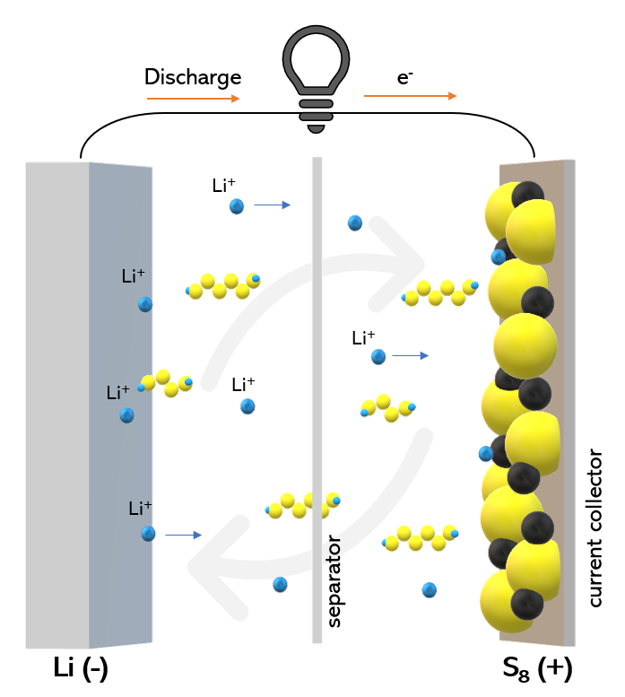
Obrázek 1: Princip funkce akumulátoru Lithium-síra

      - Postup realizace projektu

Předběžný harmonogram projektu
- 1-6. měsíc: Návrh variabilní architektury výrobní linky

Zajištění vybavení: couter, globebox, jetmill.

Zajištění materiálu: Síra, lithium, uhlík, folie hliník, zinek, měď, argon, pouzdra, elektrolyt, separátor, elektrody.
- 7-12. měsíc: Ruční sestavení Li-S článků podle dostupného patentu a jeho měření.

- 2. rok: Automatizace a vytvoření kontinuálního procesu míchání katodového materiálu

- 3. rok: Automatizace nanášení katodového a anodového materiálu na elektrody

- 4 rok: Sekání, skládání elektrod a separátoru, připojení na vývody, zavaření do pouzdra

      - Odhad doby a nákladů na řešení projektu

Předpokládaná velikost řešitelského týmu 5-10 členů, ze které plynou odhadované náklady celkem cca 15-30 mil. Kč. Odhadovaná doba 4 roky.

    - Projekt 2 - elektrifikace návěsu kamionu
      - Stručný popis projektu

Projekt spočívá v doplnění pomocného elektrického pohonu do nákladního návěsu pro kamionovou dopravu. Pohon bude obsahovat elektromotor, elektrický měnič a baterii. Elektrický pohon nebude sloužit jako jediný zdroj pohonné síly, z technických i bezpečnostních důvodů. Pro zjednodušení homologace nebude takový návěs považován za motorové vozidlo. Pohon bude pouze sledovat potřebu přípomoci tahači. Bude tedy poskytovat tažnou sílu, pouze omezeně a při splnění určitých podmínek.

Samostatný pojezd sice bude možný, ale bude velmi omezený rychlostí. Tj. bude vhodný pro potřebu posunování na parkovišti, v logistickém centru nebo u rampy. Pro takovýto pojezd bude návěs opatřen dodatečnými předními koly.

      - Současný stav poznání a předchozí řešení

Kamionovým návěsem se rozumí přípojné vozidlo s výškou do 4,08m, šířkou do 2,55m a délkou do 14m.

V současné době není většina kamionových návěsů vybavena pohonem. To způsobuje komplikace na horských trasách a na kluzkém povrchu. Existují návěsy s hydraulickými motory, které jsou poháněny z tahače.

      - Potřebnost a aktuálnost projektu

Současný stav legislativy u nákladních automobilů a autobusů nyní neřeší emise NOx,CO,HC i PM, ale je velký tlak na snížení CO2 což je úměrné spotřebě paliva. Dle dohody z 02/2019 se mají emise CO2 snížit do roku 2030 o 30%. Evropská komise navrhuje, aby se k limitu pro snížení CO2 dospělo ve dvou krocích. Do roku 2025 by emise CO2 produkované výrobcem vozidel (celé portfolio) měly klesnout o 15% a během dalších 5 let o dalších 15%.
Na základě zkušeností se zaváděním emisních norem pro dopravní techniku lze predikovat zavedení velmi podobné normy jako pro nákladní vozy a automobily i u traktorů a stavebních strojů někdy na rozhraní let 2026 - 2027. EURO 6 pro nákladní vozy platí od 1.1.2013, STAGE IV pro traktory 1.10.2014. Potenciál využití elektrické přípomoci návěsu se tedy výhledově otevírá i tam.

Z připravovaných legislativních omezení pro emise CO2 lze předpokládat nevyhnutelný rozvoj elektromobility a hybridních vozidel. V současné době jsou aktuální elektrické pohony v osobní ale i nákladní silniční dopravě.

Elektrifikace v nákladní kamionové dopravě se dosud zaměřila na elektrické tahače, které jsou poháněny buď velkou baterií s dojezdem nad 600 km například Tesla Semi, nebo menší baterií s dojezdem kolem 100 km a sběračem pro trakční vedení nad silnicí. Tím jsou řešeny problémy emisí a úspory nafty. Stále však přetrvává nízká stoupavost kamionu na kluzkém povrchu.

Protože výměna vozového parku probíhá několik desetiletí, je z ekologického a environmentálního pohledu neméně důležitým faktorem provoz již existujících souprav vyrobených v době platnosti nižších emisních stupňů. I zde může být hybridizace soupravy významným prvkem ke snížení spotřeby PHM a tím i emisí CO2. Individuální přestavba pohonného traktu standardního tahače není ekonomicky výhodná. Pokud bude ale tento konvenční tahač, poháněný vznětovým spalovacím motorem, doplněn návěsem s elektricky poháněnou nápravou, stane se souprava hybridní soupravou se všemi výhodami tohoto principu pohonu, a to bez zásadních změn na původním tahači. Navíc pomocným elektrickým pohonem návěsu dojde ke zvýšení stoupavosti soupravy za zhoršených adhezních podmínek.

      - Očekávané výsledky a dopady projektu

Výhody elektrifikovaného návěsu jsou:

Možnost použití s běžným tahačem

Elektrické tahače s velkými bateriemi jsou drahé. Tahače se sběračem potřebují částečné pokrytí dálkové trasy trolejemi. Hybridní pohony jsou nákladné a komplikované, avšak spojení naftového tahače s elektrifikovaným návěsem umožní využívat dalších výhod hybridního pohonu.

Rekuperace energie

Výhodou elektrifikovaného návěsu je schopnost rekuperovat, tj ukládat kinetickou energii při brždění. Přínosem bude úspora paliva a tím i snížení emisí CO2, snížení opotřebení brzd a jejich
schopnost sjíždět dlouhá klesání. Elektrický pohon může také sloužit jako odlehčovací brzda.

Zlepšení stoupavosti kamionové soupravy

Pokud nasněží, na blátě nebo na jiném kluzkém povrchu, obvykle není souprava tahače a těžkého návěsu schopna vystoupat i mírné kopce, protože poháněná náprava tahače, není dostatečně zatížena. Většina hmotnosti spočívá při stoupání na zadních nápravách návěsu. Proto je výhodné částečně pohánět i návěs. To přispívá i ke zvýšené bezpečnosti a plynulosti provozu v kluzkých podmínkách. Pomocný pohon také zvýší rychlost kamionové soupravy ve stoupání bez zvýšení spotřeby paliva.

Při jízdě do kopce, tedy v režimu, kdy by u konvenční soupravy z důvodu rostoucího zatížení bylo nutné řadit nižší rychlostní stupně v převodovce, se přidá pomocný pohon návěsu. Pro dosažení potřebného celkového výkonu tedy stačí méně výkonu spalovacího motoru, protože elektricky poháněný návěs může být zdrojem cca 15% celkového výkonu.

Z uvedených předpokladů je možné předpokládat celkové snížení spotřeby nafty dle profilu trasy o cca 7 - 9 %. Při uvažovaných 300 dnech 8 hodinového provozu 6C motoru 12 000 ccm, 300 kW, s průměrnou spotřebou v klasickém uspořádání pohonného traktu cca 21 litrů/hod, znamená roční snížení spotřeby o cca 4 000 litrů. Při ceně nafty 32,31 Kč/l se jedná o roční úsporu 129 240 Kč. Těmto úsporám paliva odpovídá i úměrné snížení emisí CO2.

Napájení elektrických spotřebičů

Přítomnost nabitých baterií umožňuje připojit elektrické spotřebiče v ostrovním provozu. Častou potřebou elektřiny je čerpadlo chladícího okruhu izotermického přívěsu. Chlazení tam může probíhat i během vypnutého spalovacího motoru, například během přestávek.

Dalším využitím baterií při vypnutém spalovacím motoru může být i pro vytápění kabiny řidiče nebo pohon jeřábů, pojezdu podlahy, vozíků a jiných elektrických spotřebičů či elektrického nářadí.

Pojezd v logistickém centru

Pro naložení a vyložení nákladu je v rámci logistického centra potřeba manipulace s návěsem, tj. jeho napřažení, popojíždění a odpojení. Pokud by tyto manipulace bylo možné provádět pomocí elektrického posunování, tj. samostatnou jízdou s omezenou rychlostí, ušetřilo by to práci, čas i palivo. Elektrické popojíždění by navíc bylo možné provádět v kryté hale, bez odsávání zplodin.

Výsledkem projektu by měl být prototyp elektrifikovaného kamionového návěsu, který bude mít poháněnou minimálně jednu zadní nápravu. Podle potřeby bude možné pohánět až 3 nápravy, tedy 6 kol. Prototyp ukáže proveditelnost výroby a náklady na výrobu elektrického návěsu.

Obrázek 2: Vizualizace poháněného návěsu

      - Postup realizace projektu

Navrhovaný harmonogram projektu:
- Prvních 6 měsíců
  - Popis a analýza stávajícího stavu
  - Návrh technického řešení s ohledem na zadání
- 6-18. měsíc
  - Realizace prototypu elektrického pohonu nápravy návěsu s kabelovým řízením
- 18-24. měsíc
  - Zavedení nápravy do pilotního návěsu.
- 24-36. měsíc
  - Návrh úprav s množstevní výroby pohonu pohonu.
  - Realizace finálního prototypu a testy v provozu

      - Odhad doby a nákladů na řešení projektu

Odhadované náklady celkem cca 10 mil Kč, délka projektu 3 roky.

    - Projekt 3 - Osvěta elektromobility v ČR

      - Stručný popis projektu

V rámci projektu vznikne a bude působit odborná platforma – kompetenční centrum - pro osvětu elektromobility v České republice. Bude určená i pro sdílení znalostí a zkušeností pro české společnosti v oboru dopravy, energetiky, elektrotechniky a informatiky.
      - Současný stav poznání a předchozí řešení

V současné době existuje v ČR několik sdružení nadšenců, kteří provádí osvětu elektromobility na dobrovolnické bázi. Chybí zde subjekt, který by dokázal věrohodně zpracovat stávající data a vytvořit podklady např. pro potřeby ministerstev a jejich působení na poli EU či rozhodování o strategickém vývoji elektromobility v ČR.
      - Potřebnost a aktuálnost projektu

S pokračující elektrifikací dopravy vznikla již dříve potřeba začít se odborně a profesionálně věnovat elektromobilitě jako novému trendu nejen v motorismu a automobilovému průmyslu, ale i v energetice a oblastech, které s novým trendem souvisí.

Ministerstvo průmyslu a obchodu, Ministerstvo dopravy i Ministerstvo životního prostředí, Centrum dopravního výzkumu, česká města a kraje nemají dostatek informací, přesný přehled o vozidlech, o nabíjecích stanicích. Přitom se vytváří nová legislativa, vznikají investiční záměry, uvažuje se o efektivní dotační podpoře. Pro tyto činnosti v ČR chybí Kompetenční centrum elektromobility, které poskytne relevantní informace pro státní správu i firmy, kteří se budou angažovat v nových příležitostech které elektromobilita přináší.

Elektromobilita je pro stávající firmy nejenom příležitostí, ale také hrozbou. Ukazuje se, že kromě automobilového průmyslu je přímo ovlivněna energetika a socioekonomické chování obyvatel. Abychom dostáli plánovaných cílů ve snižování CO2, je bezpodmínečně nutné českou společnost na změny připravit. Přímá práce s obyvateli, médii a komplexní pohled na problematiku se širokými souvislostmi je nezbytný pro další úspěšný vývoj.

      - Očekávané výsledky a dopady projektu

Pro český průmysl je klíčová výroba vozidel. Elektromobilita je oblastí, kde ČR výrazně zaostává za vyspělými západními zeměmi, Asií i Slovenskem. Pro transformaci automobilového průmyslu na elektropohony i postup v chytré decentralizované energetice, potřebuje ČR profesionální odborníky, jejich znalosti a zkušenosti. Proto by měla vzniknout profesionální platforma, například ve formě Kompetenčního centra elektromobility, jejíž role by byla:

- Podpora vzdělávání, spolupráce s univerzitami, středními školami, odborné vzdělávání, přenos výsledků výzkumu a vývoje do praxe

- Osvěta elektromobility, vyvracení mýtů, mezinárodní sdílení zkušeností, spanilé jízdy, výstavní činnosti, konference

- Sdílení znalostí a zkušeností pro automobilky, dealery, dovozce, autoservisy, pojišťovny, leasingové společnosti, autobazary

- Sdílení znalostí a zkušeností pro energetické společnosti, elektrotechnické společnosti vyrábějící a prodávající nabíjecí stanice, kabeláže, řídící a informační systémy pro elektromobilitu

- Sdílení znalostí a zkušeností pro státní a veřejné instituce, územně správní celky, jež implementují nové požadavky české a evropské legislativy, připravují dotační programy a dlouhodobé investice související s elektromobilitou.

- Poctivá a korektní prezentace elektromobility v médiích.

      - Postup realizace projektu

Akce 1. - 6. měsíc:
- Příprava internetových stránek
- Spolupráce se středními a vysokými školami, práce se studenty
- Výstava v Brně, předváděcí jízdy elektromobily, Konference a workshop pro nejméně 100 návštěvníků - odborná i laická veřejnost.
- Spanilá jízda elektromobilů po EU, nejméně 10 posádek, nejméně 3 navštívené země EU. Natáčení dokumentu. Přinést nové know-how inspirované zahraničními zkušenostmi
Akce 7. - 12. měsíc:
- Sraz elektromobilů na náměstích
- Konference v Praze, výstava elektromobilů v Praze, workshop, prezentační jízdy elektromobility a mikromobility, prezentace car2home technologie
- Příprava článků, rozhovorů pro rozhlas
- Příprava ročních statistik elektromobilů a nabíjecích stanic

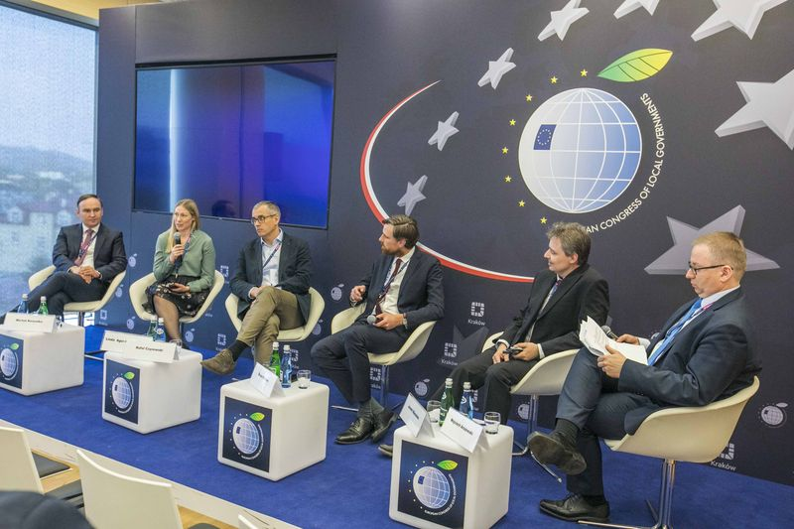
Obrázek 3: Konference Ekonomického fora k elektromobilitě

      - Odhad doby a nákladů na řešení projektu

Odhadovaný náklad celkem cca 10-15 mil. Kč, délka projektu 3 roky.

Shrnutí

V současnosti postupně probíhá elektrifikace silniční dopravy. To s sebou přináší problémy, které je třeba vyřešit, jako například výrobní cena a kapacita baterií. Pokud dojde k dosažení technologických hranic současných Li-ion NMC a NCA akumulátorů, bude nutné začít vyrábět nové typy jako Li-S. To se neobejde bez podpory.

Elektrické pohony v nákladní dopravě jsou příležitostí k realizaci pohonů, jež nelze realizovat spalovacím motorem nebo je obtížné je řešit hydraulicky. Jednou takovou příležitostí je pomocný pohon kamionového návěsu. Může být jednoduchou cestou k hybridnímu pohonu bez náročných úprav vozidla.

I když je elektromobilita již častěji zmiňovaným tématem v médiích, stále má společnost ve srovnání s okolními zeměmi zažité mylné představy. Mnoho mýtů koluje v rámci firemního prostředí i v rámci politické reprezentace na různých úrovních. Proto je nyní akutně důležitá osvěta a dostupnost faktů, které pomohou správně nasměrovat transformaci automobilového průmyslu a dopravy.

Pokud se podaří uskutečnit projekty navržené v rámci tohoto implementačního akčního plánu, bude to velkým přínosem, pro transformaci automobilového průmyslu i energetiky v České republice a k čistšímu ovzduší nejen ve městech.

Normy emisí CO2 pro osobní automobily a dodávky: Evropská rada potvrdila dohodu o přísnějších limitech https://www.consilium.europa.eu/cs/press/press-releases/2019/01/16/co2-emission-standards-for-cars-and-vans-council-confirms-agreement-on-stricter-limits/

